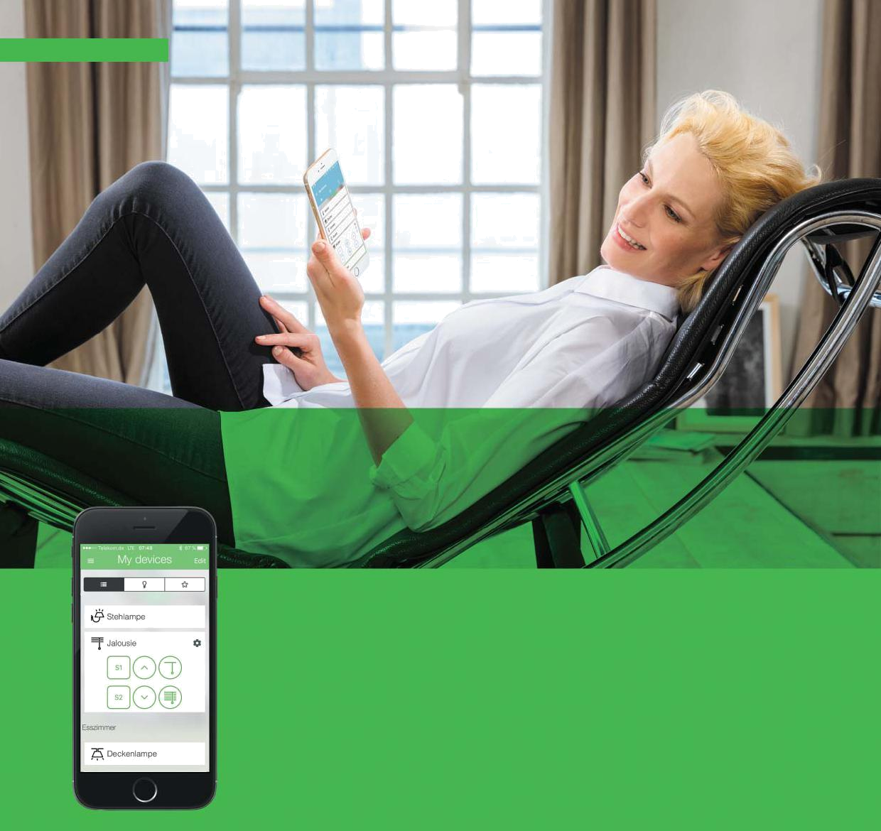
ТЕМА НОМЕРА

ПРОСТЫЕ ПРИЛОЖЕНИЯ

ДЛЯ СЛОЖНЫХ РЕШЕНИЙ

Мобильные устройства и технологии беспроводной передачи данных все глубже проникают в нашу жизнь, а сфера применения интернета вещей постоянно расширяется. Так недавно на рынке появились выключатели, позволяющие управлять освещением и положением жалюзи с помощью смартфона или планшета. Если раньше создание системы «умный дом» требовало специального проекта и монтажа, то теперь для создания высокотехнологичного уюта достаточно ска-чать на свое устройство бесплатное мобильное приложение.

ШИРОКИЕ ВОЗМОЖНОСТИ «УМНОГО ВЫКЛЮЧАТЕЛЯ»

Функция управления освещением с мобильных устройств появилась несколько лет назад, однако долгое время она оставалась доступной только для пользователей, имеющих в своем доме или офисе полноценную систему автоматизации, например, по-строенную по стандарту KNX. В феврале 2017 года компания Schneider Electric выпустила новую линейку электроустановочных изделий (к ЭУИ относятся розет-ки, выключатели, диммеры, датчики движения и т.д. — Прим. авт.) Merten D-Life, которые помимо современ-ного благородного дизайна характеризуются тем, что поддерживают функцию дистанционного управления.

«Умный выключатель» выполнен в том же стиле и цветовой палитре, что и остальные устройства серии D-Life, однако у него внутри находится модуль, обес-печивающий соединение по Bluetooth со смартфоном

или планшетом. Чтобы запустить систему в работу, пользователю достаточно скачать в Google Play или App Store бесплатное мобильное приложение Wiser Room, найти в списке Bluetooth-устройств свой новый выключатель и установить соединение.

Интерфейс программы настолько прост, что не тре-бует каких-либо инструкций по эксплуатации. В прило-жение можно добавить несколько умных устройств и дать каждому из них понятное имя, к примеру, «торшер около кровати» или «люстра», и обозначить его место-нахождение: «гостиная», «спальня» и т.д. Также можно присвоить пиктограмму, обозначающую тип светиль-ника — подвесной, настенный, встроенный. Bluetooth-связь устойчиво работает на расстоянии 50 метров, благодаря этому пользователь может одним касани-ем, не вставая с места, включать или выключать свет во всем доме. Для диммирования (плавного измене-ния яркости ламп) достаточно подвинуть специальный ползунок на экране смартфона. По такому же принципу можно дистанционно опускать и поднимать жалюзи.

20

ТЕМА НОМЕРА

Кнопочный модуль Wiser с клавишей S1, S2 2-клавишный, D-Life
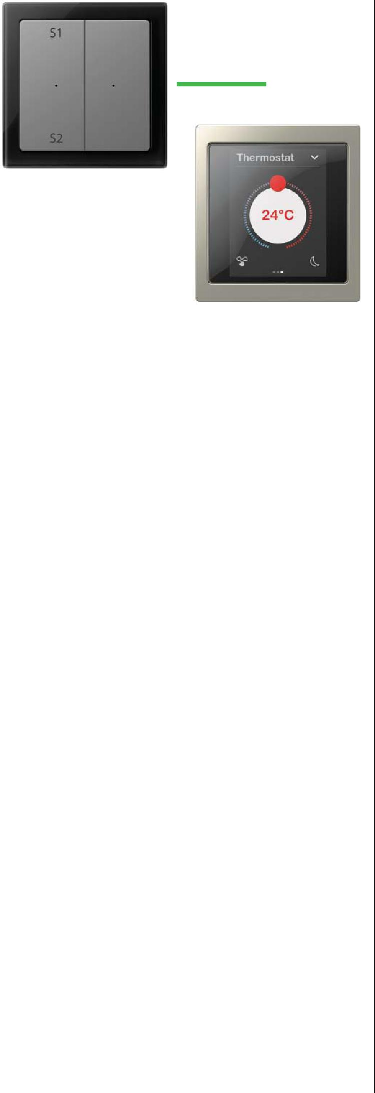

Сенсорный выключатель

- термостатом Multitouch Pro

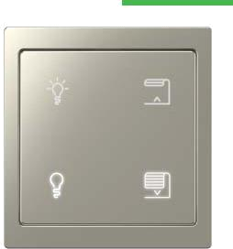

Кнопочный выключатель KNX Push-button Pro

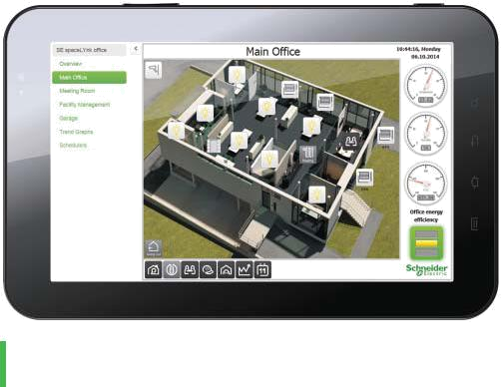

Дистанционное управление с помощью мобильного устройства

«Умное» устройство имеет функцию работы по сце-нарию. На каждом выключателе можно установить необходимый уровень яркости или требуемое поло-жение жалюзи: после удержания кнопки в течение трех секунд, параметры сохраняются в приложении,

- в следующий раз их легко вызвать одним нажатием. По умолчанию можно запоминать два разных сценария на одном выключателе.

Помимо базового функционала в приложении Wiser Room предусмотрена возможность запуска специаль-ных функций. Это режим таймера, позволяющий уста-новить время, через которое свет должен включить-ся или выключиться. К примеру, укладывая ребенка спать, родители оставляют включенным ночник, кото-рый автоматически погаснет через час или два, и взро-слым не придется входить в комнату, рискуя разбудить малыша. Также можно установить расписание по вре-мени: допустим, чтобы жалюзи всегда поднимались в восемь утра, когда человек встает, и опускались в семь вечера, когда заходит солнце. На период отпуска хозя-

ев будет полезна функция случайного включения и вы-ключения света для имитации эффекта присутствия.

Стоит подчеркнуть, что при реализации функции управления с мобильных устройств всегда сохраняет-ся возможность ручного управления выключателями. Это важно на случай, если смартфон разрядился или потерялся. Также в системе предусмотрена защита от несанкционированного доступа, гарантирующая, что посторонний человек «с улицы» не сможет включить или выключить свет.

ПОЛНОФУНКЦИОНАЛЬНАЯ СИСТЕМА ДЛЯ МАКСИМАЛЬНОГО КОМФОРТА

Новый «умный выключатель», работающий с при-ложением Wiser Room, — только первый кирпичик большой инновационной системы, которую Schneider Electric планирует вывести на рынок в текущем году.

- скором времени с мобильных устройств можно будет управлять не только электроустановочными издели-ями, но и климатом, в частности кондиционером, ба-тареей или бойлером. В линейке продукции появится «умный термостат», а также умные розетки, которые можно включать и отключать удаленно или по распи-санию. Все интеллектуальные устройства будут объ-единены по беспроводной сети друг с другом, это по-зволит дистанционно контролировать самые разные процессы, протекающие в квартире, доме или офисе. Причем помимо связи по Bluetooth появится возмож-ность соединения через wi-fi-роутеры, что позволит передавать информацию через интернет. Благодаря этому хозяева смогут управлять освещением и кли-матом со смартфона, не только находясь в помеще-нии, но и из любой точки планеты. К примеру, улетев в другую страну, смогут проверить, выключен ли свет в прихожей и какая температура в комнатах. Все эти возможности скажутся на комфорте, безопасности и энергоэффективности.

Наряду с простым и доступным решением, реализо-ванным на базе Wiser Room, актуальности не теряют и успевшие себя зарекомендовать технологии удален-ного управления освещением и климатом, построен-ные по стандарту KNX. Сам стандарт существует уже более 20 лет, а несколько лет назад стал поддерживать возможность управления с мобильных устройств. Эта функция реализуется через скачивание бесплатного мобильного приложения InSideControl и добавления специального шлюза в шкаф с модульным KNX обору-дованием.

Одновременно можно подключить к системе управ-ления до пяти мобильных устройств.

Благодаря этому регулировать освещение и климат в доме могут все члены семьи.

  - используя логический контроллер homeLYnk — можно написать индивидуальный интерфейс управ-ления «умным домом» по принципу создания веб-сайта. При разработке такого интерфейса учитывают-ся все пожелания заказчика, проводится адаптация для удобства управления с электронных устройств под Android или iOS.

В решениях на базе KNX уже сегодня реализована возможность управления всеми системами дома или целого здания через интернет. К примеру, они позво-ляют повысить температуру воздуха за полчаса до прихода домой, открыть или закрыть рольставни и т.д.

21

ТЕМА НОМЕРА

Если к системе автоматизации подключен «умный» счетчик производства Schneider Electric, то пользова-тель может удаленно контролировать и корректиро-вать текущий расход электроэнергии. Однако нужно понимать, что создание полнофункциональной систе-мы «умный дом» требует проектного подхода и услуг системного инсталлятора. По этой причине такие ре-шения доступны только в высоком и премиальном ценовых сегментах.

ПРАКТИЧЕСКОЕ ВНЕДРЕНИЕ

Предположим, пользователя заинтересовала воз-можность организовать дистанционное управление электроустановочными изделиями в своем доме или офисе. Какие шаги ему необходимо предпринять?

Если речь идет об устройствах под управлением Wiser Room, схема действий очень простая. Во-первых, нужно иметь любой смартфон или планшет на Android или iOS — а сегодня они есть практически у каждого. Во-вторых, приобрести и установить в квартире «ум-ные выключатели», поддерживающие соединение по Bluetooth. Никакой специальной разводки проводов не требуется, поэтому внедрить систему можно даже по окончании ремонта в помещении, просто заменив обычную электроустановку на «умную», совпадающую со стандартной по габаритам. Вся настройка и конфи-гурация дистанционного управления ЭУИ предельно проста и займет не более нескольких минут даже у малоопытного пользователя смартфона.

- отношении систем, построенных по стандарту KNX, подход совершенно другой. Здесь непременно потребуется помощь профессионалов, которые под-готовят проект, выполнят монтаж и проведут пуско-наладочные работы. Кроме того, все «умные» устрой-ства должны быть соединены между собой шиной (ви-той парой), поэтому планировать создание системы автоматизации необходимо еще на этапе строитель-ства или капитального ремонта — до разводки элек-тросети на объекте. После выполнения чистовой от-делки внедрить решение не удастся.


ОСНОВНЫЕ ПРЕИМУЩЕСТВА

- Легкое управление освещением и жалюзи с помощью смартфона или планшета через приложение Wiser Room

- Изменение функций, например, настройка активации управления жалюзи по времени через простой и интуитивно понятный пользовательский интерфейс приложения

- Простая активация случайной функции
(например, для имитации присутствия)
через пользовательский интерфейс

- Синхронизация по времени

- Запуск сценариев с помощью кнопочного модуля (даже без функциональной кнопки сценария)

Если у пользователя уже есть система «умный дом», реализованная на KNX, функцию управления с мо-бильных устройств нетрудно добавить. Для этого в шкаф с оборудованием автоматизации дополнительно вставляется специальный шлюз. После этого необхо-димо скачать на свое мобильное устройство приложе-ние InSideControl и один раз провести конфигурацию. Настройки сохранятся на смартфоне, и хозяин сможет управлять своим домом из любой точки мира, где есть доступ к сети интернет.

РЫНОК ЖДЕТ «УМНЫХ» РЕШЕНИЙ

  - Европе возможность гибкого управления осве-щением и климатом тесно увязана с задачей энерго-сбережения. В России, где стоимость энергоресур-сов для частных потребителей, значительно ниже, эти задачи чуть менее актуальны. На первый план выходит стремление людей существенно повысить уровень комфорта и качества жизни, снять значитель-ную часть беспокойств о безопасности близких и со-хранности имущества. Нельзя сбрасывать со счетов

- желание продвинутой части населения быть в курсе модных тенденций и актуальных высокотехнологич-ных трендов.

Если решения под управлением Wiser Room только выходят на рынок, то системы, построенные на KNX, присутствуют в России давно и их популярность не снижается. Компанией Schneider Electric реализованы десятки проектов по внедрению систем «умный дом» в коммерческой и жилой недвижимости.

Очевидно, что в эру развития интернета вещей и рас-тущей популярности смарт-устройств спрос со сторо-ны пользователей на функцию дистанционного управ-ления освещением будет только возрастать, причем в центральных регионах страны он уже очень высок. В этом контексте появление «умных выключателей», доступных для массового рынка, можно считать не-сомненным прорывом.

  - Schneider Electric предполагают, что в обозримом будущем подобные технологии станут таким же об-ыденным явлением, как пульт дистанционного управ-ления телевизором. Мобильные устройства помо-гут людям решать массу задач, не вставая с дивана, а такие возможности всегда приятны для человека. По мере распространения, технологии дистанционно-го управления будут все больше дешеветь и проникнут во все ценовые сегменты, вплоть до супер-эконом, как это уже произошло с самими смартфонами. Что-бы завоевать лидирующие позиции на этом, только формирующемся рынке, компания стремится быть в авангарде, предлагая клиентам наиболее удобные, функциональные и технологичные решения, создан-ные с учетом многолетнего опыта и последних тенден-ций в развитии ИТ.

Уже сегодня технологии позволяют организовать удаленное управление электроустановочными изде-лиями на любых объектах, будь то городская квартира, загородный дом, офис, гостиница, малое или большое здание. Ожидается, что в перспективе сферы исполь-зования мобильных устройств и их функционал будут
только расширяться.
Максим БРОК,

продакт-менеджер направления «Управление освещением и комфортом» компании Schneider Electric в России

